# Лабораторная работа №3

Тема: Применение методологии CI/CD.

Цель: Изучение способов хранения данных в контейнерах Docker, освоение принципов и средств работы с томами, сетями и переменными окружения Docker. Освоение технологий автоматизированной сборки, упаковки и тестирования приложения, освоение средств автоматизации развертывания в разных окружениях.

## Задание

* 1. Выполнить логирование http-подключений (время подключения, IP-адрес клиента).

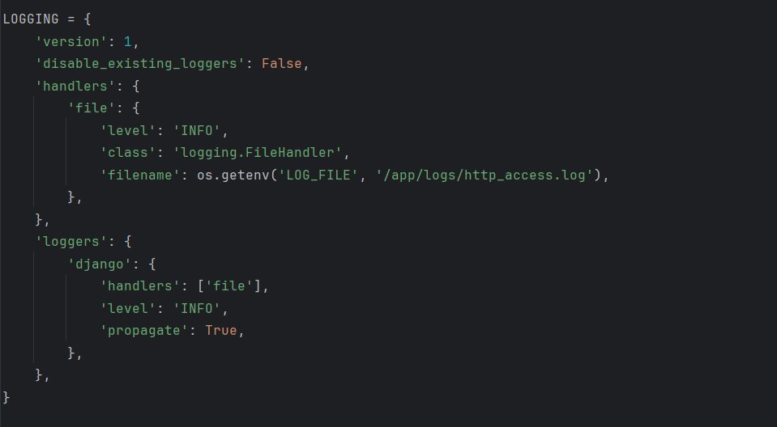

* 1. Обеспечить запись логов в текстовый файл. Путь к файлу задать через переменную окружения, созданную с использованием Docker-compose

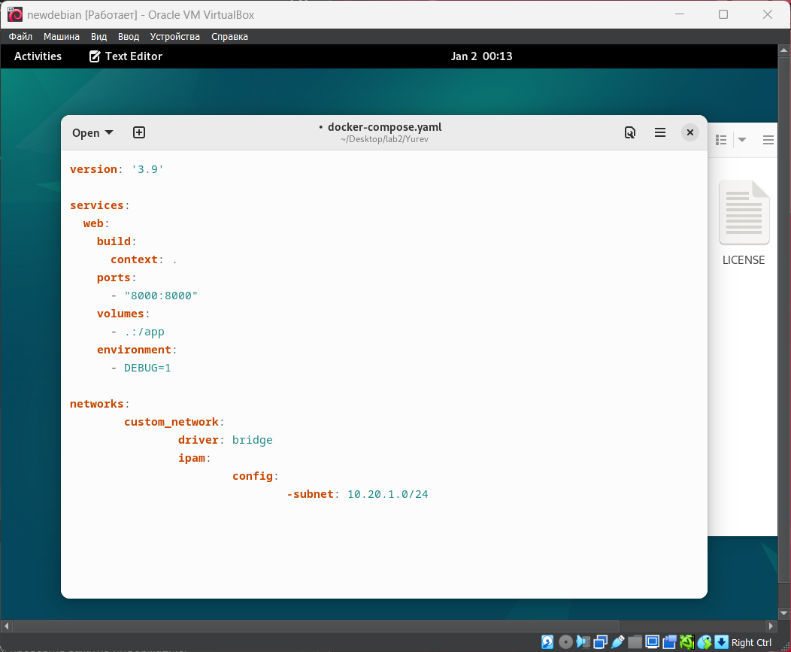

* 1. Собрать образ для создания контейнера с приложением и загрузить (push) его на докер-хаб.

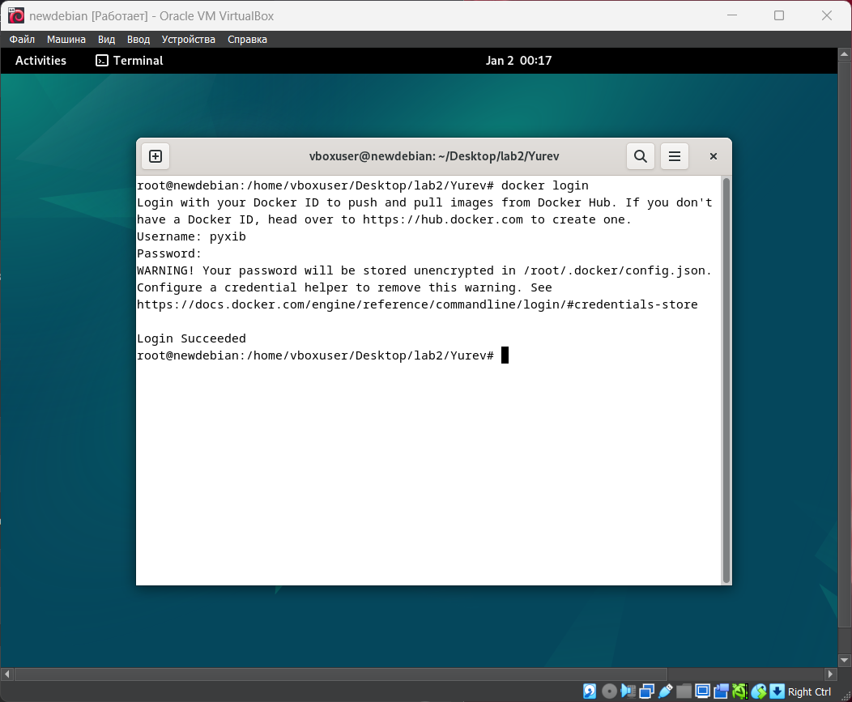

* 1. При помощи Docker-compose выполнить следующее

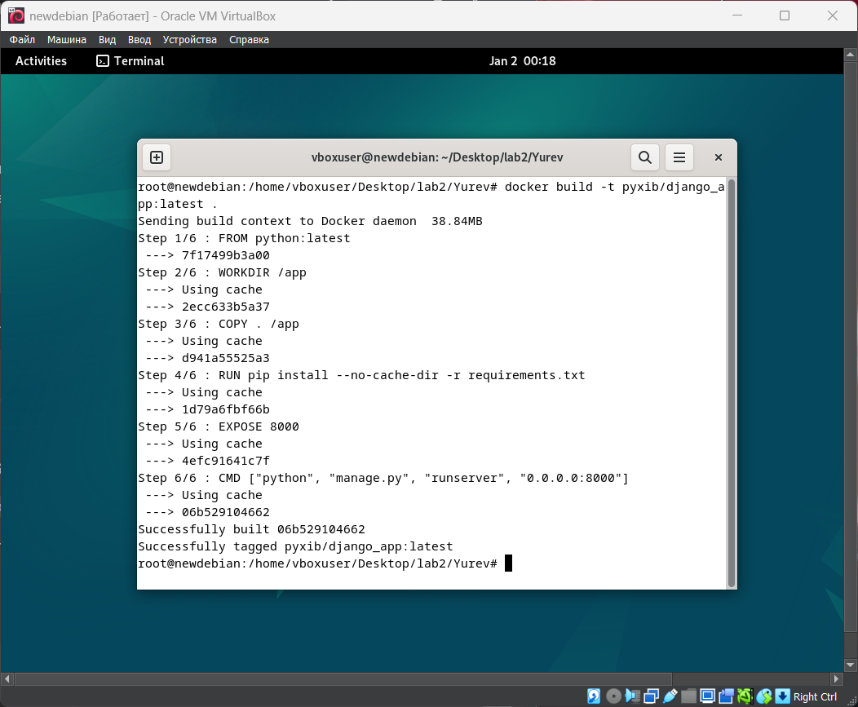

* 1. Создать сеть с названием – *фамилия студента в латинской транскрипции (например, Petrov)*. Контейнер подключить к созданной сети. Задать адресацию: 10.20.[номер варианта].0/24

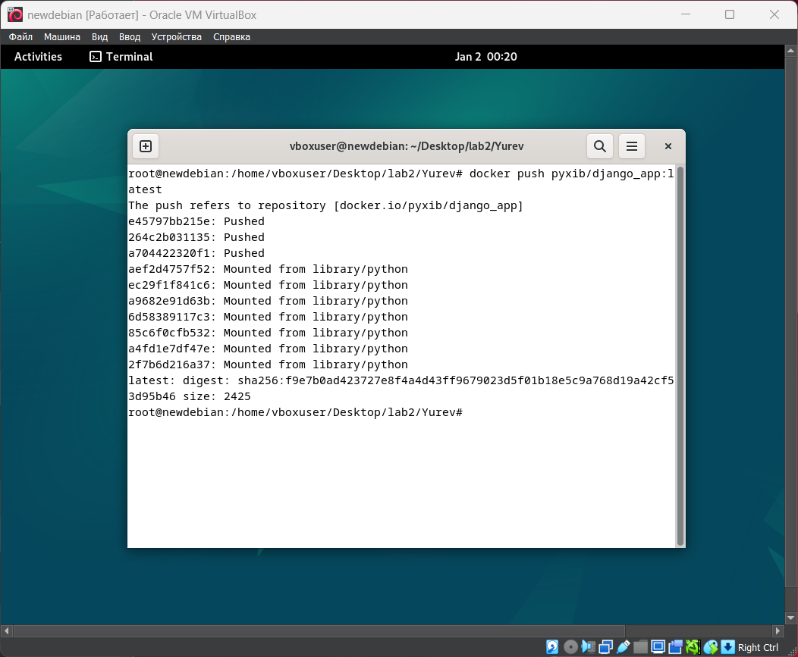

* 1. Установить на целевой системе GitlabRunner, зарегистрировать его на GitLab.

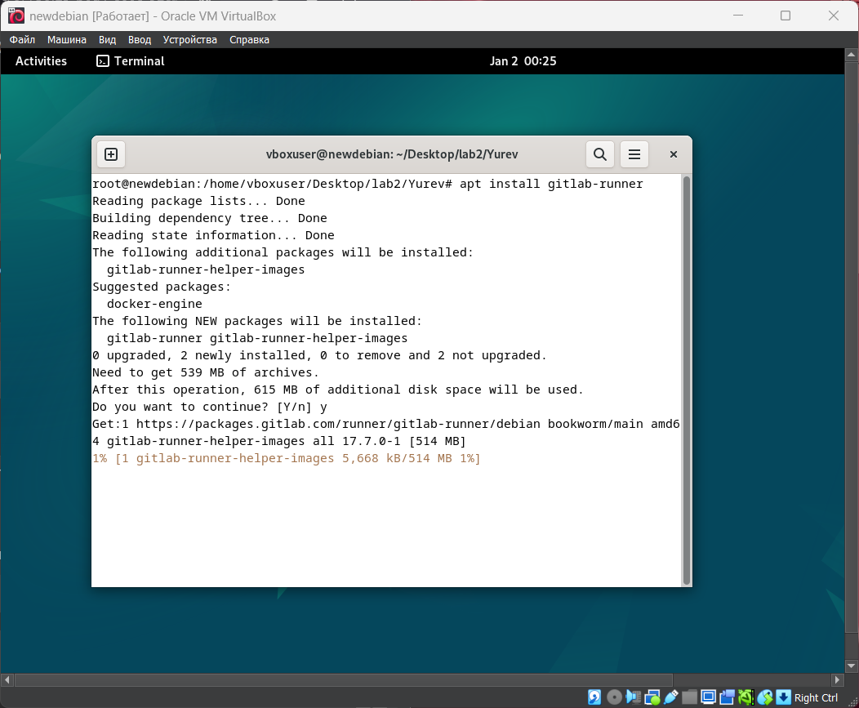

* 1. Организовать доставку приложения до целевой системы и тестирование его работоспособности, используя CI/CD Pipeline.

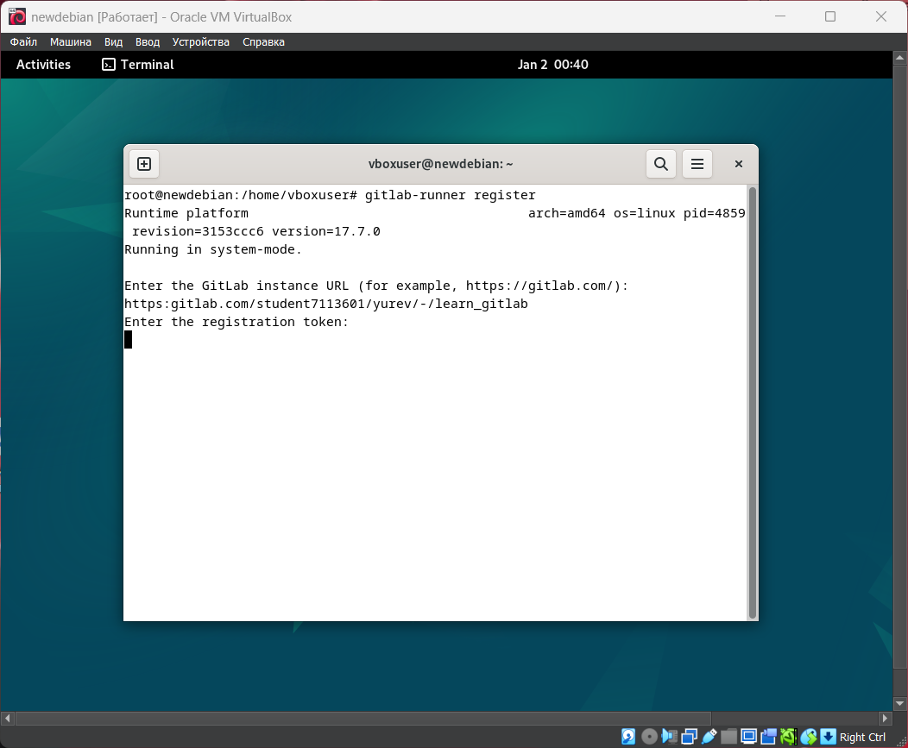

* листинг файла docker-compose.yaml;

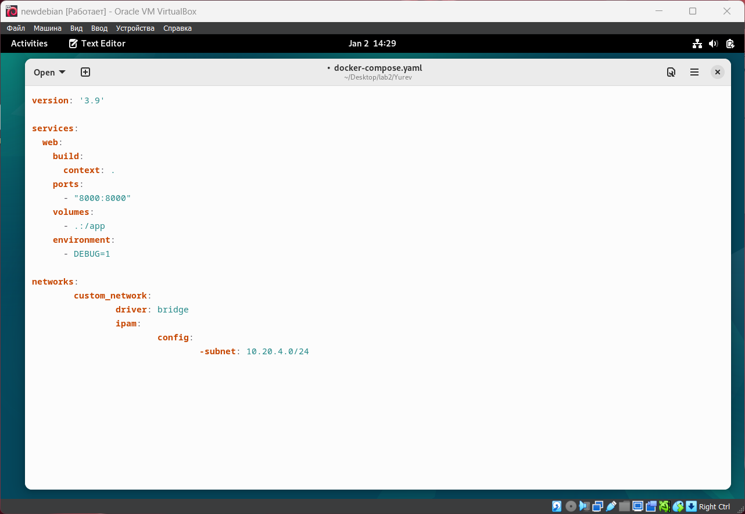

* скриншот репозитория докер-хаб, отображающий имя пользователя и содержимое репозитория;

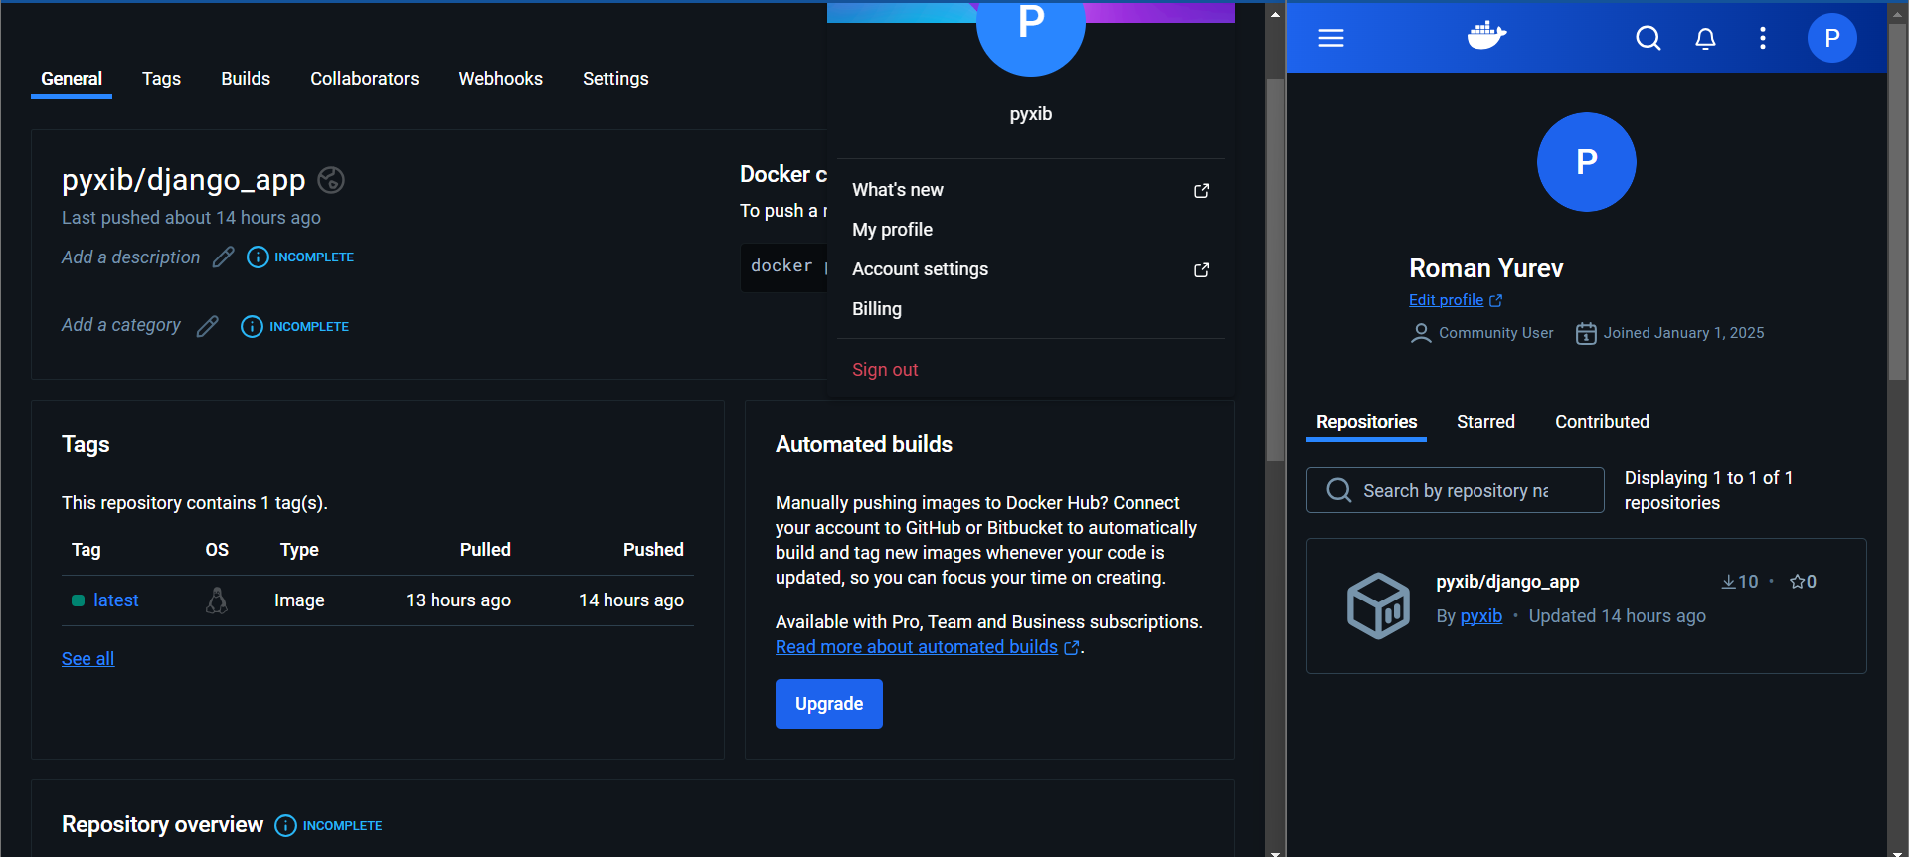

* cкриншоты репозитория, зарегистрированного ранера, Содержимое .gitlab-ci.yml;

